Tác động của các sửa đổi trong Sổ tay IAMSAR năm 2026 đối với các chủ tàu và thuyền viên
maritimecyprus
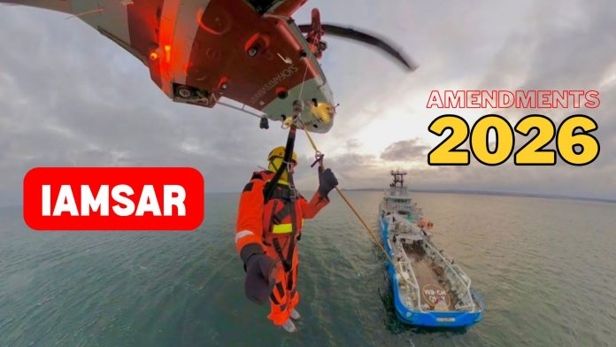
Sổ tay Quốc tế về Tìm kiếm và Cứu nạn Hàng không – Hàng hải (IAMSAR Manual) là tài liệu hướng dẫn quốc tế mang tính chuẩn mực về cách tiếp cận thống nhất trong tổ chức và thực hiện hoạt động tìm kiếm cứu nạn (SAR). Sổ tay này được xuất bản chung bởi Tổ chức Hàng hải Quốc tế (IMO) và Tổ chức Hàng không Dân dụng Quốc tế (ICAO). Mục đích cốt lõi của IAMSAR là chuẩn hóa quy trình, thuật ngữ và thông tin liên lạc giữa tàu và máy bay trên toàn thế giới, bảo đảm phản ứng nhanh, được phối hợp và hiệu quả đối với các lời gọi cấp cứu.
Sổ tay này được cấu trúc thành ba tập, mỗi tập hướng tới một nhóm người sử dụng khác nhau:
- Tập I (Tổ chức và Quản lý): Tập trung vào việc thiết lập và cải thiện hệ thống SAR quốc gia và khu vực, cũng như hợp tác giữa các quốc gia.
- Tập II (Phối hợp Nhiệm vụ): Hỗ trợ những người lập kế hoạch và điều phối hoạt động SAR và các cuộc diễn tập, chủ yếu dành cho các nhân viên của Trung tâm Phối hợp Cứu nạn (RCC).
- Tập III (Phương tiện di động): Là tài liệu bắt buộc phải mang theo theo quy định của SOLAS V/21. Tập này cung cấp hướng dẫn cho những người ở trên tàu cứu nạn, máy bay, và quan trọng nhất là tất cả tàu thương mại về cách thực hiện tìm kiếm, cứu nạn hoặc chức năng Điều phối tại hiện trường (OSC).
Bối cảnh của SAR toàn cầu đang thay đổi nhanh chóng, được thúc đẩy bởi công nghệ mới, nhu cầu hợp tác địa chính trị và những biến đổi trong môi trường hàng hải. Có hiệu lực từ ngày 1/1/2026, Sổ tay IAMSAR sẽ bao gồm một loạt sửa đổi quan trọng, được ban hành qua thông tri MSC.1/Circ.1686 của IMO. Những thay đổi này không chỉ là chỉnh sửa biên tập; chúng đòi hỏi sự thay đổi trong vận hành mà mọi chủ tàu, đơn vị quản lý tàu và thuyền trưởng phải tích hợp vào văn hóa an toàn của mình.
Theo SOLAS V/21, tất cả các tàu phải mang theo bản giấy được cập nhật của IAMSAR Tập III để sử dụng trong tình huống khẩn cấp thực tế khi hệ thống hiển thị chúng bằng điện tử có thể không khả dụng. Các sửa đổi sắp tới sẽ tác động đáng kể tới cách tàu liên lạc, phối hợp và triển khai SAR trong bối cảnh hệ thống GMDSS đã được sửa đổi, các cảm biến tiên tiến, các trang trại điện gió ngoài khơi và mật độ giao thông hỗn hợp cao.
Các sửa đổi kỹ thuật và vận hành chính (Có hiệu lực từ 1/1/2026)
1. Phù hợp với các cập nhật của GMDSS năm 2024
Sổ tay mới phản ánh đầy đủ hệ thống GMDSS được sửa đổi theo SOLAS. Điều này bảo đảm quy trình liên lạc và xử lý cấp cứu SAR phù hợp với hệ thống đã được hiện đại hóa, bao gồm thông tin về các công nghệ thông tin liên lạc mới, đồng thời vẫn duy trì khả năng tương thích với hệ thống vô tuyến hiện có.
2. Hướng dẫn tăng cường cho hoạt động tìm kiếm vào ban đêm
Một cải tiến kỹ thuật quan trọng là hướng dẫn mới về tìm kiếm vào ban đêm, đặc biệt là đối với máy bay. Nội dung bao gồm:
- Quy trình vận hành thiết bị EO/IR (Điện quang/Hồng ngoại)
- Sử dụng thiết bị nhìn ban đêm (NVD)
- Hướng dẫn chi tiết cho các RCC trong việc lập kế hoạch và triển khai hoạt động trong điều kiện tầm nhìn bị hạn chế.
3. Phần mới về trang trại điện gió ngoài khơi và các công trình năng lượng tái tạo
Với sự phát triển nhanh chóng của các trang trại gió ở ngoài khơi và các công trình năng lượng tái tạo, một mục riêng được bổ sung để xử lý các thách thức của SAR đặc thù, bao gồm:
- Các mối nguy hiểm hàng hải
- Những khu vực hạn chế
- Các quy trình phối hợp với đơn vị vận hành công trình
- Giao thức thông tin liên lạc trong và xung quanh các khu vực này
4. Mở rộng hướng dẫn sử dụng hệ thống theo dõi chuyến bay
Sổ tay mới bổ sung hướng dẫn rộng hơn về việc truy cập và sử dụng các hệ thống theo dõi chuyến bay hiện đại (như ADS-B và hệ thống vệ tinh), giúp:
- Cải thiện nhận thức tình huống
- Tăng độ chính xác trong lập kế hoạch tìm kiếm hàng không
- Đặc biệt hữu ích ở những vùng đại dương xa bờ nơi radar truyền thống hạn chế
5. Đơn giản hóa hợp tác quốc tế về SAR
Các phụ lục mới giúp tăng tốc và làm trơn tru quy trình phối hợp giữa các quốc gia:
- Phụ lục P (Tập I): Mẫu biên bản ghi nhớ (MOU) giữa dịch vụ SAR và cơ quan điều tra tai nạn
- Phụ lục Q (Tập I): Mẫu quy trình phê duyệt nhanh cho phép đơn vị SAR của quốc gia hỗ trợ đi vào lãnh thổ của quốc gia có RCC
Những mẫu biểu này đặc biệt quan trọng nhằm tiết kiệm thời gian trong các hoạt động SAR xuyên biên giới.
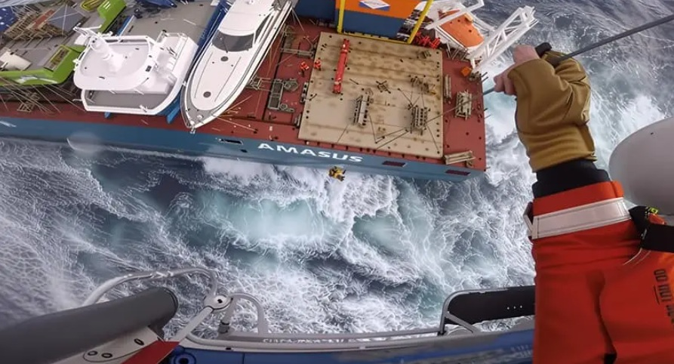
Tại Sao Điều Này lại Quan Trọng Đối Với SMS và Tổ buồng lái: Vượt Ra Ngoài một cuốn sách
Đối với các công ty hàng hải, những sửa đổi này là cơ hội để chuyển từ việc “tuân thủ trên giấy tờ” sang năng lực Tìm kiếm và Cứu nạn (S&R) thực sự. Những thay đổi này không chỉ áp dụng cho Trung tâm Phối hợp Cứu nạn (RCC) ở trên bờ, mà còn ảnh hưởng trực tiếp đến quy trình của tổ buồng lái và toàn bộ Hệ thống Quản lý An toàn (SMS), cụ thể ở những mặt sau:
• ISM Code – Công tác ứng phó khẩn cấp:
Các quy trình liên quan đến SAR, quy tắc thông tin liên lạc và trách nhiệm phối hợp theo Bộ luật Quốc tế về Quản lý An toàn (ISM Code) của bạn cần được rà soát kỹ lưỡng và điều chỉnh theo hướng dẫn IAMSAR mới. Việc phân tích những khoảng cách giữa các quy trình hiện tại và yêu cầu của sửa đổi năm 2026 là hết sức cần thiết.
• Các ấn phẩm trên buồng lái và danh mục kiểm tra:
Toàn bộ hồ sơ về lập kế hoạch hành trình, các danh mục kiểm tra về ứng phó khẩn cấp, Kế hoạch sẵn sàng thực hiện SAR (COSP) và những Danh sách phân công nhiệm vụ (Muster List) có tham chiếu đến IAMSAR đều cần được cập nhật để phản ánh cấu trúc mới, thuật ngữ mới và các hướng dẫn hoạt động cụ thể (ví dụ: quy trình khi hoạt động ở gần các công trình ngoài khơi).
• Huấn luyện và Thực tập:
Thuyền trưởng và sĩ quan boong phải được huấn luyện để áp dụng thực tế hướng dẫn mới của IAMSAR. Điều này không chỉ là kiến thức lý thuyết mà phải bao gồm các diễn tập theo kịch bản, tập trung vào giao thức liên lạc mới, mô hình tìm kiếm (nhất là ở những khu vực phức tạp) và vai trò phối hợp trong SAR.
Bằng việc xem bản cập nhật này là một dự án nâng cao khả năng sẵn sàng ứng phó, chứ không chỉ là việc mua một ấn phẩm mới, công ty có thể tăng cường đáng kể năng lực ứng phó với khẩn cấp và đảm bảo thuyền viên sẵn sàng cho các nhiệm vụ SAR tương lai với mức độ tích hợp công nghệ ngày càng cao.
Các Bước Thực Tiễn Tiếp Theo Cho Chủ Tàu và Người Quản lý tàu
Để triển khai hiệu quả các sửa đổi của IAMSAR và biến chúng thành giá trị hoạt động thực tế, hãy cân nhắc kế hoạch hành động sau:
1. Phân tích các khoảng cách (Gap Analysis) trong quy định:
So sánh các quy trình trong SMS, Sổ tay Ứng phó với Khẩn cấp và các ấn phẩm buồng lái hiện tại với hướng dẫn mới của IAMSAR Volume III – Ấn bản 2026 để tìm ra những nội dung cần điều chỉnh.
2. Cập nhật các ấn phẩm: Rà soát và chỉnh sửa sổ tay hướng dẫn trên tàu, quy trình SAR, các danh sách kiểm tra trên buồng lái, tài liệu huấn luyện. Đảm bảo chúng phù hợp với bản sửa đổi năm 2026 của IAMSAR và yêu cầu từ quốc gia tàu mang cờ hoặc tổ chức đăng kiểm (RO).
3. Tổ chức huấn luyện có trọng tâm (Targeted Training): Tổ chức các buổi huấn luyện và thực tập chuyên sâu cho sĩ quan trực ca, tập trung vào:
- Quy trình liên lạc GMDSS được cập nhật dành cho liên lạc cấp cứu và an toàn
- Quy tắc hành hải và ứng phó khi hoạt động ở gần các trang trại điện gió ngoài khơi.
- Quy trình phối hợp SAR, bao gồm vai trò của người điều phối tại hiện trường (On-Scene Coordinator - OSC) trong hoạt động đa phương tiện / đa quốc gia.

4. Kiểm tra và xác minh (Audit & Verification):
Tích hợp các mục kiểm tra liên quan đến IAMSAR vào: đánh giá hàng hải, đánh giá nội bộ ISM và các cuộc rà soát của lãnh đạo (management review). Mục tiêu là đảm bảo thuyền viên hiểu rõ và áp dụng đúng các quy trình mới – để Sổ tay IAMSAR không chỉ được mang trên tàu mà thật sự trở thành một phần của năng lực sẵn sàng tác nghiệp.
------------------------------------------

